**Manual de Procedimiento para el Programador**

**Distribución del contenido en las páginas**

1). Cintillo institucional (Encabezado) (en todas las páginas)

2) tablas descriptivas (a y b en la página de contenido)

**Tabla a** en todas las páginas (parte superior)

**Tabla b** en la página de Contenido

a)

|  |  |  |
| --- | --- | --- |
| **Manual del Reporte de Gestión del Centro de Encuentro para la Educación y Trabajo (CEET** | | |
| **Código**  **MPPPST-SRP-MP-01** | **Fecha de Elaboración**  **26 / 02 / 2020** | Página **4** de **5** |

b)

|  |  |  |
| --- | --- | --- |
| Elaborado por:  FRANCYS OTERO  CARLOS AGUIAR  Nombre de la Persona Responsable  Departamento de Análisis y Desarrollo de Sistemas | Revisado por:  ROSMARY ARIAS  EMMA RIVAS  LEYSMA MARTÍNEZ  Nombre de la Persona Responsable  Jefa (E), Departamento de Análisis y Desarrollo de Sistemas | Revisado por:  FRANCYS OTERO  Nombre de la Persona Responsable  Director de la Oficina de Tecnologías de la Información y la Comunicación |

En la **tabla a**, en el primer recuadro (**código**) estaría conformado de la siguiente manera:

**MPPPST** (Ministerio del Poder Popular Para el Trabajo)

**SRP** (como ejemplo está: Sistema de Reposos Médicos)

**MP** (Manual de Procedimiento)

**01** (versión)

Características:

* Tipo de Letra: Arial
  + Arial black (opcional – si quiere resaltar algo)
* Tamaño de letra: 12 o depende del contenido del Sistema.
* Color de la letra: Negra.
* Resaltar texto y títulos: **Negrilla Y/O Aumento del tamaño de las letras.**
* Orientación de la página: Vertical
* Texto: Justificado
* El manual puede ser elaborado en:
  + **Microsoft Word** (Recomendado)
  + Microsoft Powerpoint
  + Libre Office

**Contenido del Manual de Procedimiento para el Programador**

1.- Portada

* + Cintillo Institucional (parte superior)
  + Nombre del Sistema
  + Imagen libre alusivo al sistema o el Icono del sistema (En su mayoría de fondo)
  + Tonos Azules (todas las páginas)
  + Versión

2.- Índice o tabla de contenidos (con sus hipervínculos)

3- Alcance del manual de Procedimiento para el programador

4.- Propósito del Sistema

5.- Responsables por unidad

Unidad: **XXX** usuarios: **xxxxxx**

Unidad: División de Análisis y Desarrollo de Sistemas (OTIC) Analista /Programador: Carlos Aguiar

6.- Requerimientos Técnicos del sistema **XXXXX**

Ejemplo: El sistema pude ser instalado en cualquier sistema operativo (Windows y unix) que cumpla con los siguientes requerimientos:

* Servidor Web Apache
* PHP
* java
* MySql
* Postgresql 9.1
* Navegador Web

7.- Herramientas utilizadas en la programación del Sistema CEET

* **Lenguajes de Programación (PHP, CSS, JavaScript, JQuery y AJAX)**
* **Editor de código (Visual Studio, Sublime Text, Dreamweaver o cualquier editor de texto)**
* **Base de Datos (Postgres, Mysql)**
* **Utilitario para Gestionar la Base de Datos (PgAdmin)**
* **Gestor de transferencia de archivo .php (Fillezilla)**
* **Debe abrir el programa de Filezilla y conectarse a la base de datos (En caso de que no lo éste ya), subsecuente debe meterse en la siguiente dirección: minpptrassi/mod_gestion_ceet. Y debe descargar todo lo que allí se encuentra.**
* **Cuando ya haya descargado la última versión del sistema, deberá abrir su editor de código de preferencia (Visual Studio, Dreamweaber, Sublime Text, entre otros), en el caso del sistema se empleó Visual Studio. Una vez abierto le daremos click a la opción de abrir carpeta, y buscamos en nuestro sistema la carpeta que diga “mod_gestion_ceet”, y la abrimos completamente, para así aprovechar el máximo las herramientas del visual, subsecuente abrimos el archivo a editar.**

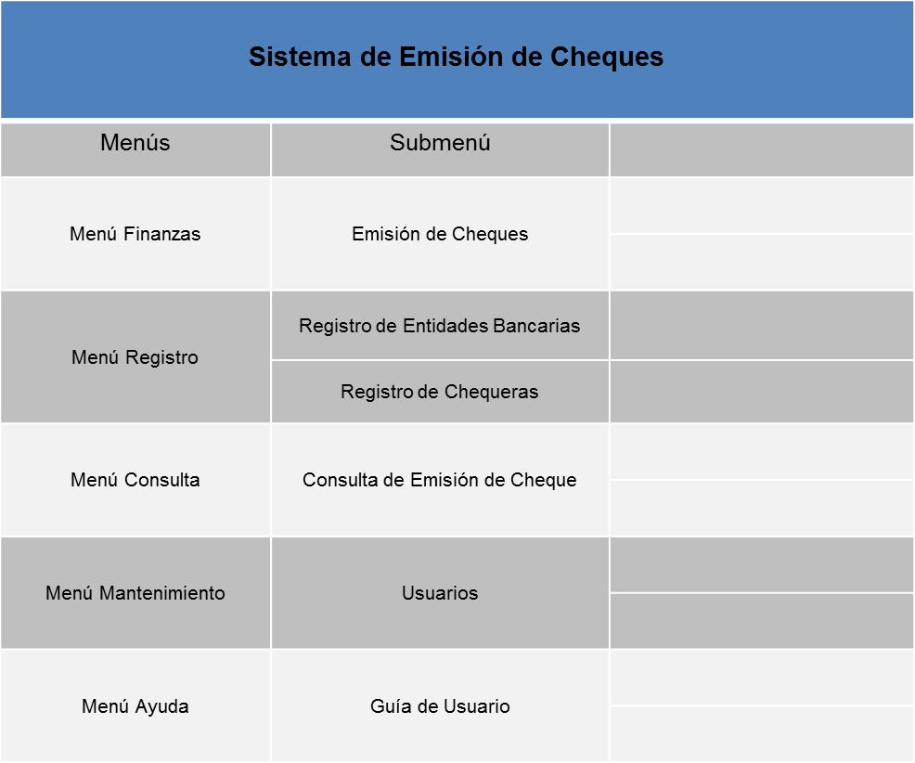8- Estructura del Menú del Sistema. **Ejemplo: HAY QUE CAMBIAR ESTÁ IMAGEN**

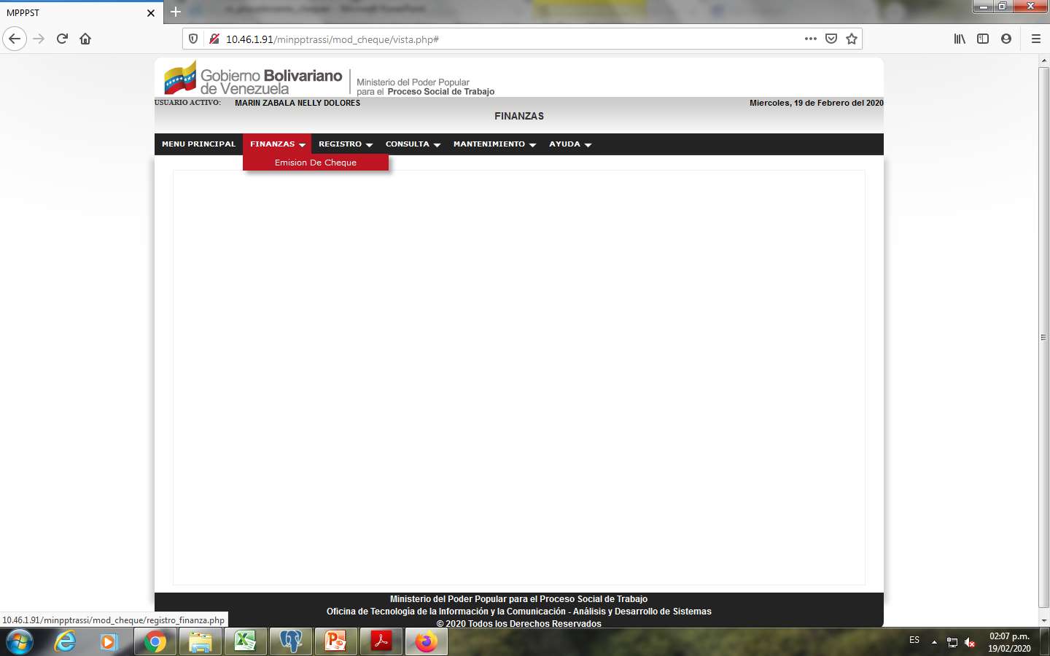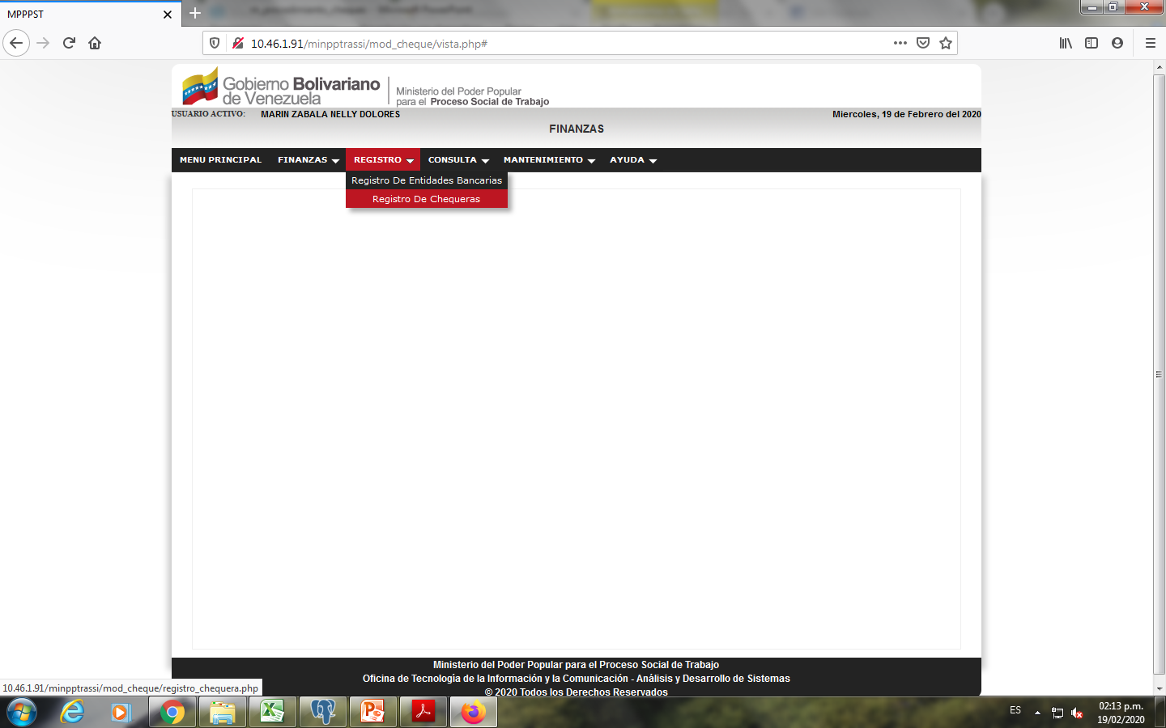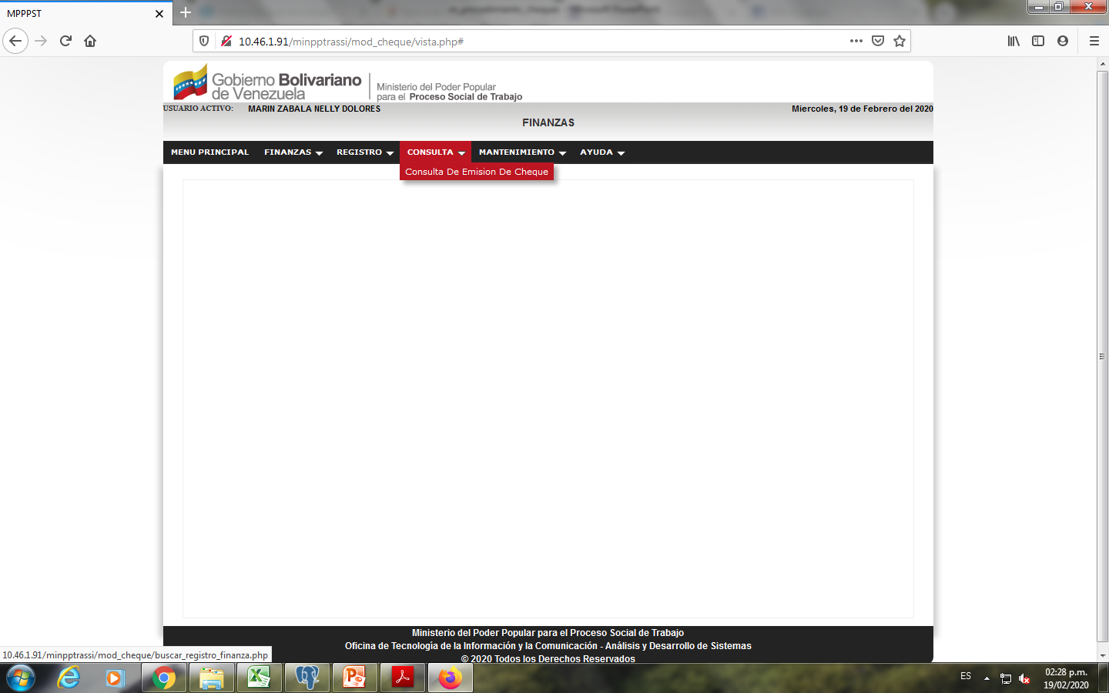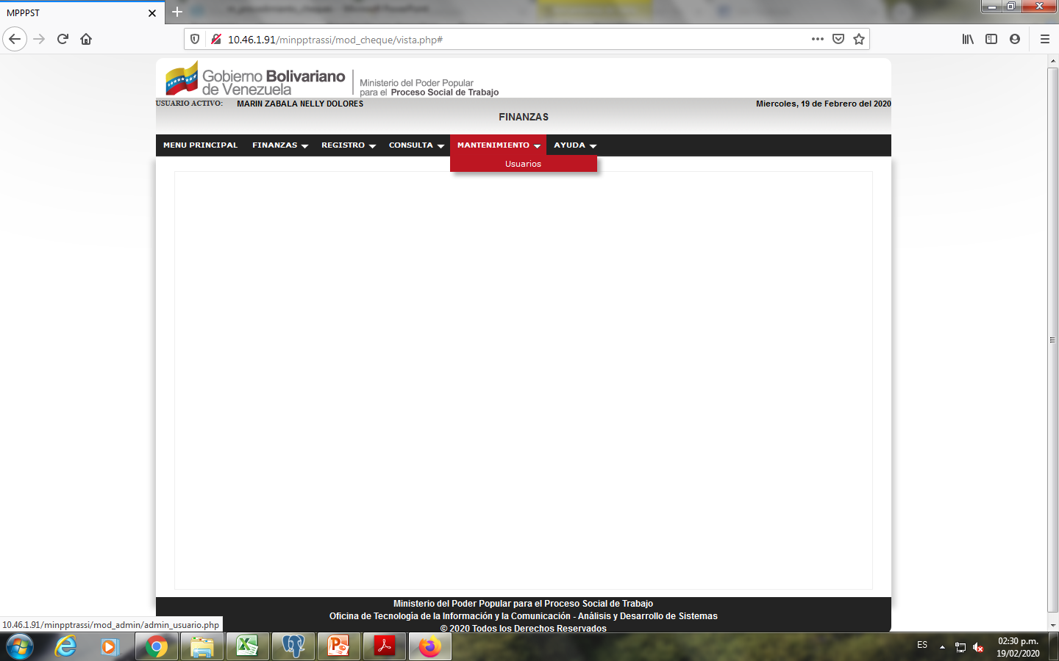

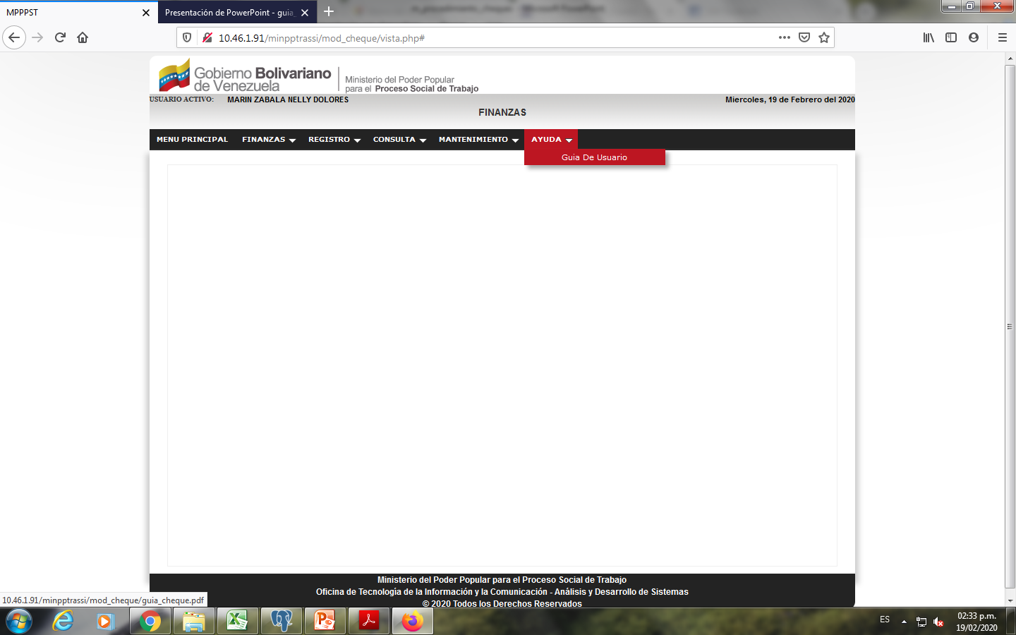

9.- Estructura del directorio código fuente:

El código fuente estará en un directorio con la siguiente estructura, tanto para el directorio local en tu computador, servidor de prueba (10.46.1.91) y servidor de producción (10.46.1.45) debe ser igual.

Local: wamp/www/ minpptrassi/mod_gestion_ceet/

10.46.1.91: /var/www/minpptrassi/mod_ gestion_ceet

10.46.1.45: /var/www/minpptrassi/mod_ gestion_ceet

Dentro de este directorio tenemos las carpetas:

* **css**
* **imágenes**
* **javascript**
* **mod_admin**
* **include**
* **manual**

10.- Definición y Descripción del código fuente del sistema. **Ejemplo:**

|  |  |  |  |
| --- | --- | --- | --- |
| **Nombre de los Códigos Fuentes (archivos .PHP)**  **Sistema de Emisión de Cheques** | | | |
| Menús | Submenú | Descripción | Código fuente |
| Menú Reporte | Registro Diario | Permite el Ingreso al apartado del Registro Diario del CEET | Index.php |
| Menú Mantenimiento | Catálogos | Permite ingresar, modificar y eliminar datos de las tablas importantes para el registro diario | registro_admin_ceet.php |
| Usuarios | Modificar el Rol de los Usuarios a Trabajadores o Administradores | roles_trabajadores.php |

11.- Estructura del directorio base de datos

Tanto en el servidor de prueba (10.46.1.91) como en el servidor de producción (10.46.1.45), su estructura debe ser igual para las Base de Datos internas, como la Base de Datos externa.

Por ejemplo:

Base de Datos interna: minpptrassi/mod_gestion_ceet/ceet🡪(nombre de base de datos)

Base de Datos externa minpptrassi/saime/persona🡪(nombre de base de datos) Desconozco

12.- Definición y Descripción de la tabla de la base de datos interna y externa.

|  |  |  |
| --- | --- | --- |
| **Nombre de la Base de Datos** | | |
| **Nombre de Base de Datos** | **Tablas** | **Descripción** |
| Base de Datos: Minpptrassi esquema : public | personales  personales_rol  entidad  municipio  parroquia | Estas tablas se utilizan para verificar los datos básicos del trabajado y los roles según el usuario y sus opciones, además de mostrar estados, municipios y parroquias cuando se es requerido. |
| Base de Datos: Minpptrasse esquema : rnee | rnee_empresa | Tabla empleada para la búsqueda de la información requerida de la empresa en cuestión para hacer el registro diario. |
| Base de Datos: Minpptrassi esquema : reporte_ceet | abordaje_rnee_empresa  abordaje_trabaj_indep  ambiente_aprendizaje  ambiente_aprendizaje_rnee_empresa    ambiente_aprendizaje_trabajador_indep    motivo_visita    motivos_vis_rnee_empresa    motivos_vis_trabajador_indep    motor    novedades    novedades_rnee_empresa  novedades_trabajador_indep  plan_formacion  plan_formacion_rnee_empresa  plan_formacion_trabajador_indep | Guarda la información general de la empresa    Guarda la información general del trabajador  Permite agregar, modificar o eliminar todos los tipos de Ambientes de Aprendizajes que el Administrador requiera    Guarda los Ambientes de Aprendizaje de manera individual por empresa en el Registro Diario    Guarda los Ambientes de Aprendizaje de manera individual por trabajador en el Registro Diario    Permite agregar, modificar todos los tipos de Motivo de Visita que el Administrador requiera    Guarda los Motivos de Visita de manera individual por empresa en el Registro Diario    Guarda los Motivos de Visita de manera individual por trabajador en el Registro Diario    Permite agregar, modificar todos los tipos de Motores que el Administrador requiera    Permite agregar, modificar todos los tipos de Novedades que el Administrador requiera.  Guarda las Novedades de manera individual por empresa en el Registro Diario  Guarda las Novedades de manera individual por trabajador en el Registro Diario  Guarda los Planes de Formación de manera individual por trabajador en el Registro Diario  Guarda los Planes de Formación de manera individual por empresa en el Registro Diario  Guarda los Planes de Formación de manera individual por trabajador en el Registro Diario |

13.- Descripción de interfaces con otros sistemas o aplicaciones (si las tuviese).